**高雄市莊敬國小111學年度一年級校訂課程教學設計**

**閱讀心視界---美麗世界**

1. **教學設計理念說明**

莊敬國小十二年國民教育的理念，是以「發現自我，多元展能」為願景，因此，一、二

年級校訂課程選定以「閱讀心視界」為主軸，成就每一個孩子適性揚才，自我認識自我實現，激發學生對生命的喜悅與生活的自信，更強調語言溝通互動的功能性，藉由討論和體驗的活動讓孩子透過了解學會愛、學會關懷、學會包容、學會分享和學會尊重，期待孩子們在充滿愛與希望的「美麗世界」裡學習與成長。

**二、教學活動設計**

|  |  |  |  |  |  |
| --- | --- | --- | --- | --- | --- |
| **領域名稱**  **(統整領域)** | | **發現自我—閱讀心視界** | **設計者** | | 一年級教師團隊 |
| **實施年級** | | **一年級下學期** | **總節數** | | 20節 |
| **單元名稱** | | **美麗世界** | | | |
| **設計依據** | | | | | |
| **核心素養** | | | | | |
| 總綱核心素養 | | | 領綱核心素養 | | |
| B溝通互動  B1符號運用與溝通表達  E-B1具備「聽、說、讀、寫、作」的基本語文素養，並具有生活所需的基礎數理、肢體及藝術等符號知能，能以同理心應用在生活與人際溝通。 | | | 國-E-B1理解與運用國語文在日常生活中學習體察他人的感受，並給予適當的回應，以達溝通及互動的目標。  生活-E-B1使用適切且多元的表徵符號，表達自己的想法、與人溝通，並能同理與尊重他人想法。 | | |
| **核心素養呼應說明** | | | | | |
| 1.經由影片欣賞和體驗活動，引導學生學習接納、包容與分享的相處之道。  2.藉由繪本故事內容共讀和討論，培養學生主動表達關懷，體察他人的感受，讓我們所處的環境越來越美好。 | | | | | |
| 概念架構(跨領域用) | | | 引導問題 | | |
| **美麗世界**  **美的生活**  **一路同行**  **分享與快樂**  (精采過一生)  **關心環境**  (花婆婆)  **與他人分享**(阿松爺爺的柿子樹)  (永遠愛你)  **接納與包容**  (和爺爺一起騎單車)  認識內容  察覺自我  自我  分享觀點 點 | | | 1.小朋友，透過閱讀繪本故事，你覺得美是什麼?  2.你曾經和朋友相互幫助合力完成事情嗎?當時，你的感受如何?  3.莊敬校園開闊美麗，你覺得自己還可以做些什麼，讓這裡的人、事、物更美好呢? | | |
| **學習**  **重點** | **學習表現** | 國5-I-3 讀懂與學習階段相符的文本。  生2-I-3探索生活中的人、事、物，並體會彼此之間會相互影響。  生5-I-2 在生活環境中，覺察美  的存在。 | **學習內容** | 國Aa-I-5 標注注音符號的各類文本。  生D-I-1自我與他人關係的認識。 | |
| **議題**  **融入** | **所融入之學習重點** | 品E3 溝通合作與和諧人際關係。  品E6 同理分享 | | | |
| **教材來源** | | 繪本—花婆婆、和爺爺一起騎單車、精采過一生、阿松爺爺的柿子樹 | | | |
| **教學資源** | | 繪本、繪本PPT、自編作業單、影片「蚊帳大使凱薩琳」、「獾的禮物」ppt  「柿子樹成長影片」 | | | |
| **學習目標(參考認知、情意、技能之動詞表撰寫)** | | | | | |
| 一.透過閱讀繪本引導學生閱讀標注注音符號的各類文本，認識故事內容及主旨。(認知)  二.透過閱讀繪本，引導學生在生活環境中，覺察美的存在感受生活的美。(情意)  三.透過閱讀繪本，引導學生覺察他人的關懷，並付諸行動關懷他人。（技能） | | | | | |

|  |  |  |  |
| --- | --- | --- | --- |
| **教學活動設計** | | | |
| **教學活動內容及實施方式** | **時間** | **教學資源** | **評量** |
| **《花婆婆》**  **壹、教學前準備**  繪本powerpoint簡報。  花婆婆繪本每人一本  影片【蚊帳大使凱薩琳】的故事  **貳、正式教學**  **【準備活動】**  引起動機 1、小朋友你手上這本書的書名是什麼?  2、猜猜看為什麼叫「花婆婆」?  **【發展活動】**  一、配合製作的powerpoint簡報，全班共同閱讀繪本。  二、針對故事內容進行問題討論:   1. 認識花婆婆小時候居住在什麼地方？ 2. 花婆婆小時候希望像爺爺一樣去做哪些事？ 3. 爺爺告訴花婆婆要記得去做的第三件事情，是什麼事情？ 4. 當時花婆婆知道該怎麼做嗎? 5. 長大後的花婆婆在哪裡工作呢？ 6. 花婆婆在旅行中發生哪些事情呢？ 7. 花婆婆做的第三件事情是什麼？ 8. 小朋友說說看，你對花婆婆做這第三件事情的看法。 9. 你覺得花婆婆做的第三件事有讓世界變得更美麗嗎?為什麼?   **【綜合活動】**  一、觀賞「英雄」精選故事-【蚊帳大使凱薩琳】的故事  二、我會想一想:  1.五歲的凱薩琳，用行動改變世界，救了超過一百萬的非洲孩子，聽到這個故事，你有什麼想法呢?  2.小朋友，想一想，現在的你有哪些夢想呢?  3.在你的夢想中，哪一個夢想也能讓世界變得更美麗呢？是什麼呢?  三、歸納總結:  每一個人都可以做一件讓世界更美麗的事，就從自己身邊的事物開始，如果每個人都可以像花婆婆一樣，身體力行實踐，這個世界一定會越來越美好。  ------------第一、二節結束-------  四、發下讓世界更美麗學習單，完成學習單。  五、分享學習單中，未來實踐夢想的想法。  ------------第三節結束------------ | 5  35  15  5  15  5  ------  30  10  ------ | 繪本  繪本PPT  影片  學習單 | 能說出推測的原因，清楚回答問題  能夠專心閱讀  能夠理解故事內容，並正確回答相關提問  能夠參與討論，並清楚說出自己的想法  能夠專心觀賞影片  能夠清楚說出自己的想法  能夠獨立完成學習單  能夠清楚說出自己的想法 |
| **《圖書館閱讀趣》**  書香學堂  1. 詢問學生到圖書館應遵守那些規範?要如何做個有規矩守秩序的愛書人?  2.帶領學生到學校圖書館，享受自由借閱，共同浸潤在滿室書香的閱讀時間。  ------------第四節結束--------- | **5**  **35**  ------ | 圖書館 | 能夠遵守圖書館禮儀 |
| **《和爺爺一起騎單車》**  **壹、教學前準備**  1.每生一人一本繪本  2.音樂播放設備—電子白板  **貳、正式教學**  **【準備活動】**  引起動機  1.欣賞祖父母節溫馨MV歌曲--「感動」。  <https://www.youtube.com/watch?v=ye-hvgDT6sw&t=92s>  2.觀看歌曲影片中，阿公騎腳踏車載兒時主角到處  兜風，請學生發表類似的生活經驗。  **【發展活動】**  一、配合製作的powerpoint簡報，全班共同閱讀繪本。  二、針對故事內容進行問題討論:  1.請說出故事中有哪些人物。  2.請說出每位小朋友想坐上單車時的用語。  3.當有別的孩子想坐單車時，已坐在單車上的孩子  反應如何?  4.當別的孩子坐上單車後，之前已坐在單車上的孩  子又有什麼反應?  5.當單車爆胎時，請想想每個人物的表現。  ------------第五節結束------------  **【延伸活動】**  一、歌曲「天黑黑」教唱:  <https://www.youtube.com/watch?v=ZOCqUC9a7wM>  1.配合歌曲「天黑黑」卡通版MV教唱。  2.分組上台表演。  3.阿公(男生)和阿嬤(女生)對抗賽。  二、提問與討論:  1.為了喚起國人對祖父母的關懷與重視，政府訂定  每年8月第四個星期日為「祖父母節」。  2.請學生分享祖父母的興趣和高興的事，以及自己  想對祖父母說的話和做的事。  三、歸納總結:  1.老師根據學生討論結果歸納結論。  2.完成「小手牽大手，陪您一起走」學習單。  ------------第六節結束-------------  **【綜合活動】**  一、接龍遊戲:  1.「我也可以這樣說」  除了「和爺爺一起騎單車」故事中，孩子們在要  求坐上單車時的用語外，請學生發表在請求別人  時還可以有哪些說法?  2.火車接龍  分兩組，排成兩排，學生要說出類似請讓我上車  的話，才能搭火車，重複或想不出來的就不能搭，  最後看哪一組火車人數較多即獲勝。  (第一次分男女兩列火車，第二次分單數雙數號)  二、提問與討論:  1.當我們想加入別人的活動時，可以用怎樣的態度  和用語，讓別人樂意讓我們參與?  2.當別人讓你加入活動時，你有什麼感覺?  3.當你讓別人加入你們的活動時，你的感覺如何?  三、歸納總結:  1.老師根據學生討論結果歸納結論。  2.經過繪本教學及討論，完成「和爺爺一起騎單車」  學習單。  -----------第七節結束-------- | **15**  **25**  ------  **10**  **30**  ------  **15**  **25**  ------ | 歌曲「感動」MV  繪本ppt  繪本  歌曲「天黑黑」卡通版MV  學習單  ------  學習單  ------ | 能夠專心欣賞影片  能夠認真專心觀看ppt  能夠專心聆聽並參與討論與分享  (口語評量)  能夠參與歌唱與表演(口語評量)  能夠專心聆聽並參與討論與分享  (口語評量)  能夠獨立完成學習單  (總結性評量)  ------  能夠積極參與活動  能夠遵守活動規則與秩序  能夠專心聆聽並參與討論與分享  (口語評量)  能夠用心完成學習單  (總結性評量)  ------ |
| **《圖書館閱讀趣》**  書香學堂  1. 詢問學生到圖書館應遵守那些規範?要如何做個有規矩守秩序的愛書人?  2.帶領學生到學校圖書館，享受自由借閱，共同浸潤在滿室書香的閱讀時間。  ------------第八節結束------------  **《喜閱網闖關》**  喜閱網闖關  1.獎勵班上喜悅網闖關前五名學生。  2.以在家不方便上網闖關的同學優先上網闖關。  -----------第九節結束------------ | 5  35  -----  10  30  ----- | 圖書館  ------  電腦  ------ | 能夠遵守圖書館禮儀  ------  能夠上網闖關  (實作評量)  ------ |
| **《精彩過一生》**  **壹、教學前準備**  **1.每生一人一本「精采過一生」繪本**  **2.繪本wpoerpoint簡報。**  **3. 「獾的禮物」ppt**  **貳、正式教學**  **【準備活動】**  引起動機－觀看**「**精采過一生**」**MV  1.依書名**「精采過一生」**猜猜本書的內容描寫的內容是什麼?  2.老師模仿嬰兒、老人的模樣，讓學生猜一猜是人生的什麼階段?  **【發展活動】**  一、配合製作的powerpoint簡報，全班共同閱讀繪  本。  二、針對故事內容進行問題討論:  1.剛出生的寶寶外觀有哪些特別的地方?和老人有 哪些相似的地方?  2.老年人的頭部、眼、耳、口、手和腳分別有哪些老化的現象?和我們有什麼不一樣?  3.故事中的爺爺奶奶害怕死亡嗎?為什麼?  4.你曾經和爺爺或奶奶一起做過什麼事情? 5.你現在學會了什麼?未來在10歲、20歲、30歲、  40歲…時，你想要做什麼?或你是怎樣的人?  6.如果想要實踐自己的理想，應該做怎樣的準備? 7.如果能夠選擇，你下輩子想變成什麼? 8.你喜歡這本書的哪一個部分?為什麼?  9.你想要過怎麼樣的人生?為什麼?  **【綜合活動】**   1. 老師根據學生的討論內容加以總結。   這本繪本讓孩子認識人的一生有很多階段，必且充滿了危機與挑戰，每個人必須認真快樂過每一天。也告訴孩子如何去享受每一個階段的樂趣，即使他們已經老邁，卻依舊調皮、耍寶，他們的一生是實實在在的活過了，最後可以坦然面對死亡，給孩子面對死亡時的平靜心情，只要我們能清楚了解，活著是為了讓死時沒有遺憾，不管是對於自己或是身邊的親友。生老病死是人生必經的過程，不必害怕，要好好愛惜自己，才能精采的過一生。  **二、**觀賞「獾的禮物」ppt  **【準備活動】**  繪本「獾的禮物」ppt。  **【發展活動】**  1.介紹故事繪本「獾的禮物」：  獾的年紀很老了且即將死去，牠希望大家不要為牠太過擔心與操心。當獾真的死去時，所有的動物都悲痛不已，直到大家發現：獾教了土撥鼠剪紙的技巧，教青蛙溜冰的技巧；教狐狸打漂亮的領結；教兔子太太做薑餅……。原來獾留給大家這麼多的禮物，大家決定常常利用這些獾留下來的禮物互相幫助，藉由這種方式大家的悲傷才慢慢撫平。  2.問答時間  ◎獾的個性怎麼樣？動物們喜歡獾嗎？  ◎獾對於死亡會感到不安或害怕嗎？為什麼？  ◎獾死亡的時候，夢到了什麼事呢？是開心的還是傷心的感覺呢？  ◎動物對於獾的死亡有什麼樣的感受？為什麼？  ◎春天到了，所有的動物又聚在一起懷念獾，他們 發現什麼？心情有轉好嗎？  ◎獾留下的是無形的禮物，這和有形體的禮物有什麼不同呢？  ◎如過是你，你想給大家什麼樣無形的禮物？為什 麼？  ------------第十、十一節結束-------  **【綜合活動】**  **一、**老師根據學生討論結果歸納結論。  **二、**經過繪本教學及討論後，完成學習單  ------------第十二節結束----------- | 10  30  20  20  --------  15  25 | ppt  繪本  「獾的禮物」ppt  影片  --------  學習單  -------- | 能夠認真專心觀看ppt  能夠專心聆聽並積極參與討論與分享      能夠專心聆聽  能夠清楚說出自己的想法，並積極參與討論  --------  能夠積極完成學習單  (總結性評量) |
| **《圖書館閱讀趣》**  書香學堂  1.詢問學生到圖書館應遵守那些規範?要如何做個有規矩守秩序的愛書人?  2.帶領學生到學校圖書館，享受自由借閱，共同浸潤在滿室書香的閱讀時間。  ------------第十三節結束------------  **《喜閱網闖關》**  喜閱網闖關  1.獎勵班上喜悅網闖關前五名學生。  2.以在家不方便上網闖關的同學優先上網闖關。  -----------第十四節結束------------ | 5  35  -----  10  30  ----- | 圖書館  ------  電腦  ------ | 能夠遵守圖書館禮儀  ------  能夠上網闖關  (實作評量)  ------ |
| **《阿松爺爺的柿子樹》**  **壹、教學前準備**  **【教師準備】**  1.每生一人一本「阿松爺爺的柿子樹」繪本  2.繪本powerpoint簡報。  3.柿子樹的圖檔及資料簡報  4.柿子片、感謝卡一人一張  5.柿子  6.柿子乾  **【學生準備】畫具**  **貳、正式教學**  **【準備活動】**  引起動機－  配合秋天的季節是柿子的盛產期，拿出柿子和柿子乾，請小朋友發表所知道的柿子的相關知識。教師介紹柿子樹的成長相關知識，引導進入今天的主題。  柿子樹成長影片：<https://www.youtube.com/watch?v=dLV1yStQ0YE>  **【發展活動】**  一、配合製作的powerpoint簡報，全班共同閱讀繪本。  二、針對故事內容進行問題討論：  1.當阿松爺爺拿起柿子樹中的其中一樣東西時，哎喲奶奶都是如何回應？  2.阿松爺爺每當看到哎喲奶奶拿他柿子樹的東西與小朋友玩時，他再來會做什麼事情？  3.哎喲奶奶和小朋友們找阿松爺爺拿柿子樹中的某樣東西，發現沒有那樣東西而失望時，阿松爺爺會做出什麼動作？  4.哎喲奶奶用柿子蒂、柿子樹葉、柿子樹枝做什麼?  5.哎喲奶奶與小朋友們為何會將烤好的麵包分給阿松爺爺吃？  6.阿松爺爺到後來為何會拿出柿子給大家吃？  7.如果換成你是阿松爺爺，擁有一棵長滿許多甜柿子的樹，當你遇到一群小朋友時，你會怎麼做？  8.如果你是書中的這些小朋友，看到阿松爺爺炫耀柿子多甜多好吃而自己卻吃不到，你會如何？或是有什麼話想對阿松爺爺說？  9.你們覺得阿松爺爺是個怎樣的人？  10.你覺得哎喲奶奶是一個怎樣的人？  11.你喜歡哎喲奶奶還是阿松爺爺?為什麼?  12.阿松爺爺和哎喲奶奶有什麼值得我們學習的呢?  13.有跟同學分享過什麼東西?感覺如何?  14.有沒有人不願意跟你分享?是什麼事?  15.同學不跟你分享東西時，你會形容那種感覺嗎?    ------第十五、十六節結束------  **【延伸活動】**~柿柿如意  1.老師事先做好26個大柿子模型，每人分ㄧ個柿子。  2.學生在柿子上塗顏色，然後把柿子剪成數片，在背後寫上想分享的同學名字及分享的理由。老師要強調並不只送給自己喜歡的人,覺得誰需要鼓勵可以藉著送柿子來鼓勵他，關懷他。  3.上台告訴大家要把柿子分享給誰,及分享的理由?  4.親自把柿子片送給同學。  5.請同學把柿子片貼在學習單上。  6.請同學製作感謝卡回送給送柿子的同學。  ------第十七節結束------  【**綜合活動**】  一、老師根據學生討論結果歸納結論。  二、經過繪本教學及討論後，完成學習單 。  三、學習單展示  四、教師作結論  總結：分享是一件快樂的事，懂得分享的人，是富有的人。  ------第十八節結束------ | 20  20  40  40  40 | 柿子樹成長影片  繪本  PPT  PPT  柿子片  繪筆  學習單 | 能夠專心觀看影片  能夠專心觀看ppt  能夠專心聆聽、參與討論與分享(口語評量)  能夠用心完成學習單  (實作評量)  能夠積極完成學習單  (紙筆評量) |
| **《圖書館閱讀趣》**  書香學堂  1.詢問學生到圖書館應遵守那些規範?要如何做個有規矩守秩序的愛書人?  2.帶領學生到學校圖書館，享受自由借閱，共同浸潤在滿室書香的閱讀時間。  ------第十九節結束------  **《整理與回顧》**  1.請學生發表這學期閱讀的書籍中，最喜歡哪一本?  喜歡書的哪一部分?為什麼?  2.請學生推舉希望閱讀的書籍。    ------第二十節結束------ | 5  35  ------  40  ------ | ------  繪本  ------ | 能夠遵守圖書館禮儀  ------  能夠清楚說出自己的想法，  (口語評量)  並參與討論與分享  (口語評量)  ------ |

|  |  |  |  |  |
| --- | --- | --- | --- | --- |
| **教學重點、學習紀錄與評量方式對照表** | | | | |
| 單元名稱 | 學習目標 | 表現任務 | 評量方式 | 學習紀錄  評量工具 |
| 花婆婆 | 1.能夠認識故事內容及主旨。  2.能夠覺察到大家如何努力的讓世界更美麗。  3.能夠和同學分享如何做一件讓世界更美麗的事。 | 1能回答關於文本的提問。  2.能舉出一個人物或事件讓世界能更美麗。  3.能說出自己如何做可以讓世界更美麗。 | 發表  討論  實作 | 上課紀錄表  學習單1 |
| 和爺爺一起騎單車 | 1.能夠認識故事內容及主旨。  2.能夠覺察家人對自己的關懷及自己和家人之間的相處惰形。  3.能夠和同學分享自己與他人相處時應有的態度。 | 1.能回答關於文本的提問。  2.能說出自己與家人的互動方式與家人對自己關懷的例子。  3.能說出如何和同學相處才能相處愉快。 | 發表  討論  實作 | 上課紀錄表  學習單2 |
| 精彩過一生 | 1.能夠認識故事內容及主旨。  2.能夠覺察人年老時的各種情形。  3.能夠覺察長輩對自己的關懷與付出。  4.能夠和同學分享自己如何表達對自己長輩的關懷 | 1.能回答關於文本的提問。  2.能夠說出人年老時的各種情形。  3.能說出長輩對自己的關懷與付出。  4.能說出自己如何表達對自己長輩的關懷 | 發表  討論  實作 | 上課紀錄表  學習單3 |
| 阿松爺爺的柿子樹 | 1.能夠認識故事內容及主旨。  2.能夠覺察他人對自己的關懷。  3.能夠懂得感謝他人與懂得與他人分享。 | 1.能回答關於文本的提問。  2.能說出家人或同學對自己關懷的例子。  3.能和同學分享物品並說出分享的理由。 | 發表  討論  實作 | 上課紀錄表  學習單4 |

|  |  |  |  |  |  |
| --- | --- | --- | --- | --- | --- |
| **評量標準與評分指引** | | | | | |
| 學習目標 | 1.透過閱讀繪本引導學生閱讀標注注音符號的各類文本，認識故事內容及主旨。  2.透過閱讀繪本，引導學生在生活環境中，覺察美的存在感受生活的美。  3.透過閱讀繪本，引導學生覺察他人的關懷，並付諸行動關懷他人。 | | | | |
| 學習表現 | 1.讀懂與學習階段相符的文本。  2.探索生活中的人、事、物，並體會彼此之間會相互影響。  3.在生活環境中，覺察美的存在。 | | | | |
| 評量標準 | | | | | |
| 主題 | 新鮮人超級任務 | | | | |
| 評分等級 | **A**  優秀 | **B**  良好 | **C**  基礎 | **D**  不足 | **E**  落後 |
| 分數轉換 | 95-100 | 90-94 | 85-89 | 80-84 | 79以下 |
| 表現描述 | 1.能積極參與討論，清楚表達自己的想法。  2.能自主完成學習單，內容完整正確。 | 1.能參與討論，大致能表達自己的想法。  2.能自主完成學習單，內容大致完整正確。 | 1.能參與討論，有時能夠表達自己的想法。  2.能自主完成學習單，內容有部分不正確。 | 1.不太願意參與討論，經老師引導才能簡單回應。  2.需要教師個別協助引導，或是同儕協助才能完成學習單。 | 1.不參與討論，也無法回應相關提問。  2.透過抄寫和複製同學的答案才能完成學習單，無法有自己的想法。 |
| 評分指引 | 1.能正確回答4題關於文本的提問。  2.能清楚說出自己如何讓世界更美麗及他人關懷自己、自己分享物品（關懷）的例子。  3.能自主完成學習單，內容完整，95%正確。 | 1. 能正確回答3題關於文本的提問。  2.能大致說出自己如何讓世界更美麗及他人關懷自己、自己分享物品（關懷）的例子。  3.能自主完成學習單，內容完整，90%正  確。 | 1. 能正確回答2題關於文本的提問。  2.能簡單說出自己如何讓世界更美麗及他人關懷自己、自己分享物品（關懷）的例子。  3.能自主完成學習單，內容完整，80%正  確。 | 1. 能正確回答1題關於文本的提問。  2.經引導，願意說出自己如何讓世界更美麗及他人關懷自己、自己分享物品（關懷）的例子。  3.經老師或同儕協助完成學習單，內容完  整。 | 1. 無法回答任何關於文本的提問。  2.無法說出自己如何讓世界更美麗及他人關懷自己、自己分享物品（關懷）的例子。  3.透過抄寫和複製同學的答案才能完成學習單。 |
| 評量工具 | 上課紀錄表  學習單 | 上課紀錄表  學習單 | 上課紀錄表  學習單 | 上課紀錄表  學習單 | 上課紀錄表  學習單 |

學習單1

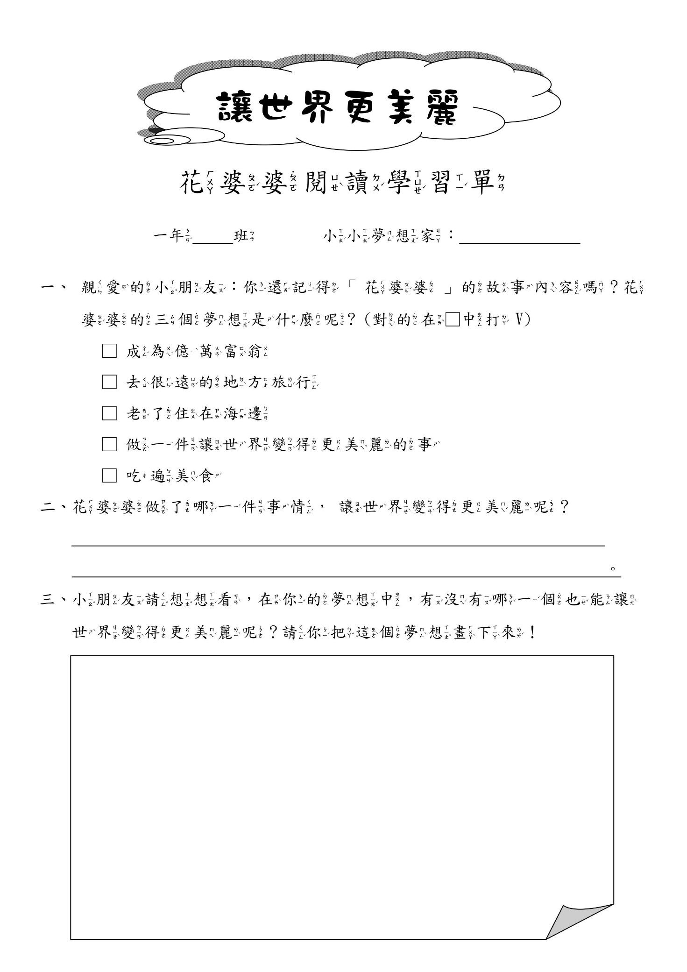

學習單2

 和爺爺一起騎單車 







小朋友，請依據「和爺爺一起騎單車」繪本的故事內容，回答下列的問題：

1.伊莎和姬塔看到天上的雲像什麼?那你覺得那些雲像什麼呢?

伊莎說： 。姬塔說： 。

我覺得像 。

2.他們兜風時，看到哪些動物?

答： 。

3.想想看，你曾經遇到什麼困難？當時你是如何解決的？ 答： 。

。

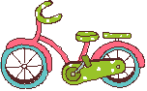小朋友，請設計一台你夢想中又酷又炫的單車！

|  |
| --- |
|  |

學習單3

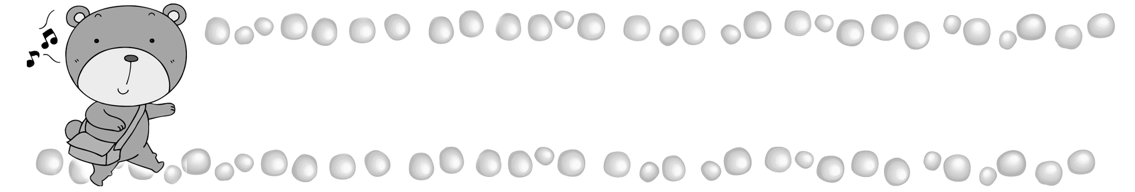

年　班　號

姓名

精采過一生

小朋友，你準備好了嗎？現在我們要坐上哆啦A夢的時光機到四十年後囉！咻～小朋友，我們現在已經到了四十年後了，在這裡你會遇到一個長大後的自己，請你想想看，你會碰上一個怎樣的自己呢？

四十年後的樣子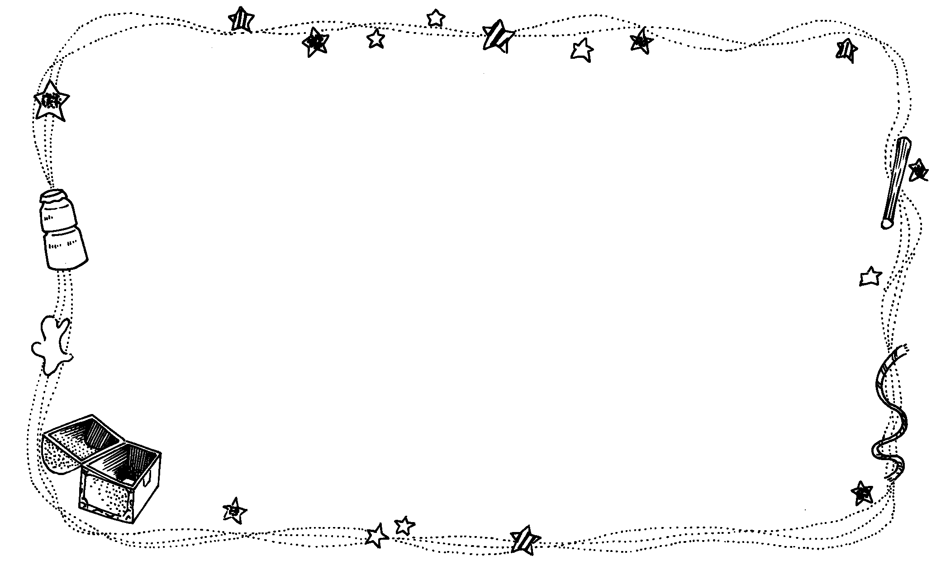

請你介紹四十年後的自己：

我的職業是：

我對自己的期望是：

學習單4

分享關心分享愛

一年( )班( )號 姓名：( )

一、小朋友，你比較喜歡阿松爺爺還是哎喲奶奶？為什麼？

我比較喜歡 ，

因為

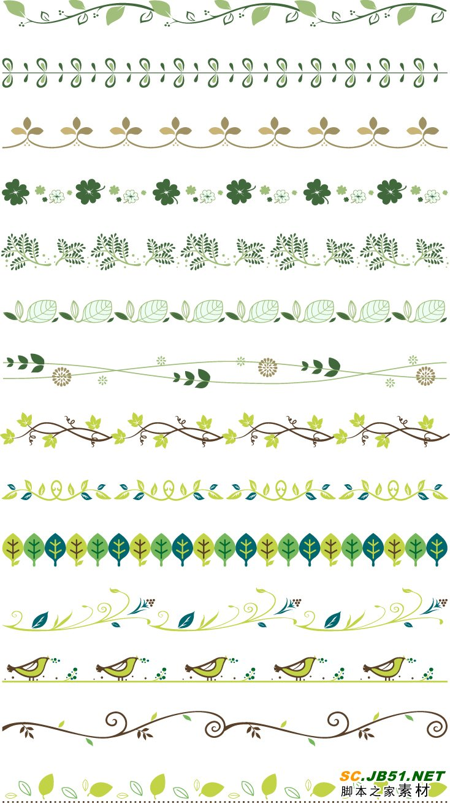

二、當你收到同學送的柿子片時，心裡的感覺是怎樣？

，

我最想把柿子片送給誰？送給( )

為什麼？因為



三、你一共收到幾個柿子片？是誰送你的？你該如何感謝人家？共收到( )片，是

送我的，我很感謝他，我要



四、有好東西會和同學、家人分享是「愛與關懷」的好表現。小朋友，你跟家人或同學分享過什麼東西呢？請你寫出來。

🎔我和( )分享( )，

因為

🎔我和( )分享( )，

因為



五、家長的回響

簽名：

柿子片黏貼處：

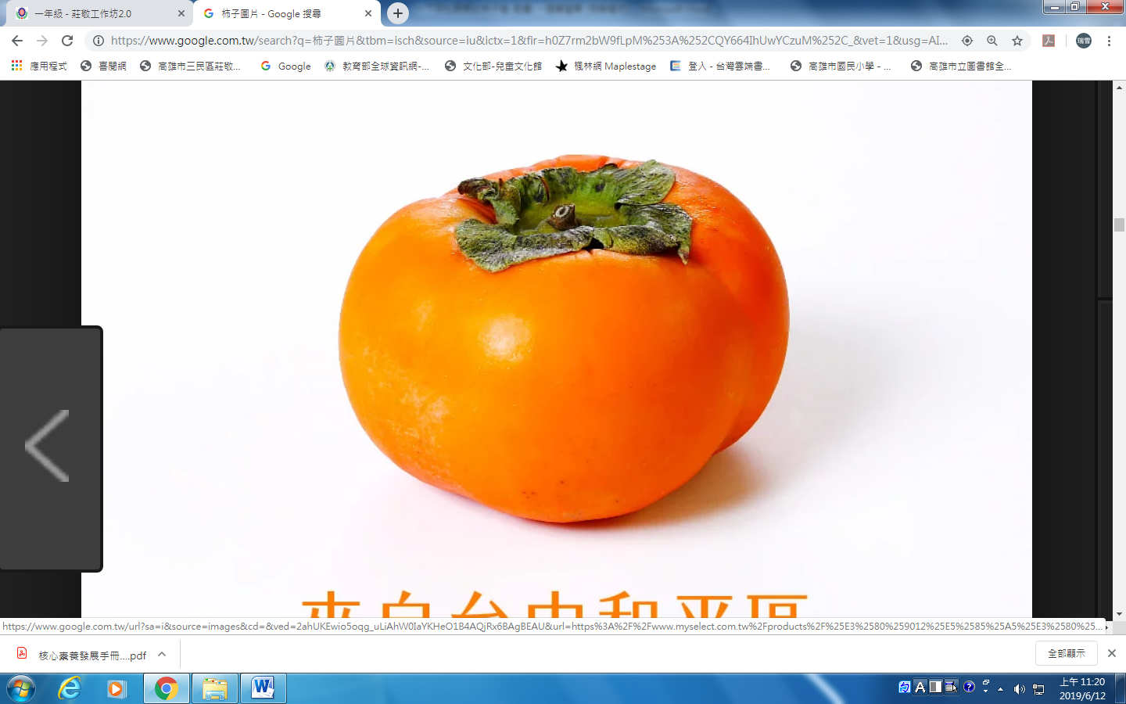

感謝卡黏貼處：

柿子片：



**感謝卡：**